 |  | 国 际 电 信 联 盟  电信标准化局
 |  |  | 2026年5月11日，日内瓦
文号： | 电信标准化局第136号通函  SG2/MCB |  | 致：  - 国际电联各成员国主管部门；  - 巴勒斯坦国（第99号决议（2018年，迪拜，  修订版））  抄送：  - ITU-T部门成员；  - ITU-T第2研究组部门准成员；  - 国际电联学术成员；  - ITU-T第2研究组正副主席；  - 电信发展局主任；  - 无线电通信局主任
电话： | +41 22 730 5901
传真： | +41 22 730 5853
电子邮件： | tsbsg2@itu.int
事由： | 发行者标识码（IIN）通知
尊敬的先生/女士：
1 ITU-T第2研究组（电信和ICT的运营方面）已批准了对ITU-T E.118建议书“用于识别计费电信业务账户的卡片的码号资源”的修订，根据该修订，一旦分配了发行者标识码（IIN），便无需在国际电信联盟（ITU）登记。仅需提交通知即可。IIN是总长度为19个字符的主帐号（PAN）的一部分。IIN由用于电信目的的主要行业标识符（MII）“89”开头，后接E.164国家代码。其结构如下：
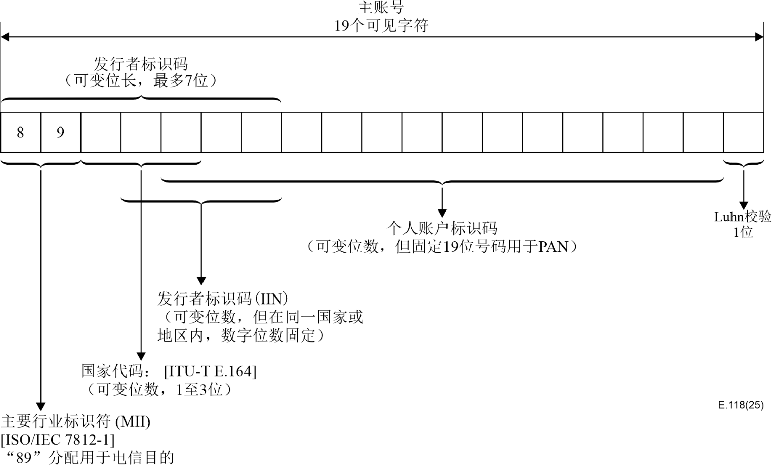
2 除上述变更外，各主管部门现可根据国家政策允许进行子分配。若允许子分配，编号结构将如下所示：
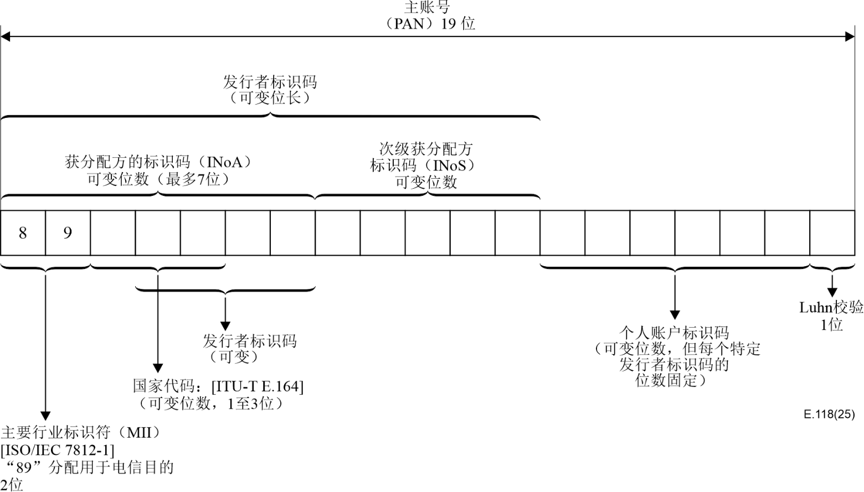
3 IIN被描述为向客户收费的实体的标识码。
IIN – 在未进行子分配的情况下用于标识发行方；无论如何，它都用于标识由国家代码（CC）所标识的国家中的受让方。该代码与MII和CC共同使用，其位数可变，最多为7位。MII“89”由ISO/IEC根据ISO/IEC 7812-1标准分配给ITU-T，用于电信目的。CC的长度为1至3位，具体由ITU-T E.164建议书规定。
在主管部门允许次级分配的国家，次级获分配方标识码（INoS）通过获分配方的标识码（INoA）识别出获分配方的次级获分配方。该字段也可由主管部门用于分配较小的编号资源块。
对于计账卡，除了根据Luhn公式（参见ISO/IEC 7812-1，附件B）计算的奇偶校验数字之外，发行者可以在卡上加入一个额外的验证机制。当发行新卡时，可对该验证功能进行修改。
4 分配的IIN清单由国际电联电信标准化局维护。根据ITU-T E.118建议书第6点，各主管部门将汇报已分配的E.118资源，并由电信标准化局定期在国际电联网站的国际码号资源页面上公布（请参阅《操作公报》）。
5 国际电联理事会在其2026年会议上决定废除第601号决定，因此，自2026年5月11日（含）起，国际电联将不再对任何分配的E.118资源的通知收取费用。

6 有关IIN的更多信息，请参见：http://www.itu.int/en/ITU-T/inr/forms/Pages/iin.aspx。
7 请将您的意见发送至：
国际电信联盟
电信标准化局
《操作公报》和编号主管部门
Place des Nations CH - 1211 GENEVA 20, Switzerland
电话：+41 22 730 5211
传真：+41 22 730 5853
电子邮件：tsbtson@itu.int
顺致敬意！
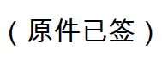
电信标准化局主任
尾上诚藏

